2017 年第四届浙江省大学生工程训练综合能力竞赛

暨第三届浙江创客教育基地联盟创客大赛通知（第一轮）

省内有关高校：

为了推动高等教育内涵式发展，促进大学生工程实践和创新能力的提升，促进浙江省高校创客教育工作，经研究决定于 2017 年 10 月底在浙江农林大学举行 2017 年第四届浙江省大学生工程训练综合能力竞赛暨第三届浙江创客教育基地联盟创客大赛。

具体事项通知如下：

一、组织机构主办单位： 浙江省大学生科技竞赛委员会

秘书处单位：浙江大学

承办单位： 浙江农林大学

二、竞赛主题1.竞赛主题：智能制造+创客

在制造业向工业 4.0、中国制造 2025 和智能制造方向发展的背景下，本届竞赛主题为：“智能制造+创客”。模拟离散制造业的智能物流小车，小车具有车间作业中的物料搬运、码垛、自动寻迹等功能，以培养学生的实践动手能力和创新能力。

2.竞赛命题：智能物流小车

（1）关于小车：

自主设计制作智能物流小车，该小车应具有赛道自主行走、障碍识别、轨迹判断、自动转向和制动等功能。这些功能可由机械或电控装置自动实现，不允许使用人工交互遥控，在指定场地完成规避障碍物并抓取目标物体放置到指定地点。具体设计、材料选用及加工制作均由参赛学生自主完成。行走车体、抓取执行机构件可由激光切割、3D打印、数控及雕刻等机加工方式自行设计制作，也可使用建议套件组；电控器件、主控板、检测元器件、电机和电池可使用建议套件组，或采用标准件。

（2）关于场地：比赛场地表面布置有黑色引导线连接（也可采用其他方法实现寻迹）、挡板等，构成完整的赛道。同时，赛道设置了小车的起点、上料点、下料点和终点（赛道规划详见附件 1）。赛道最终方案赛前由组委会统一公布为准。（3）关于任务：智能物流小车在额定的时间内完成从起点出发，到达上料点抓取物料，实现物料翻转，到达下料点卸下物料，最后到达终点停止运行等任务。物料形状为：ø50mm×50mm-ø80mm×50mm的中空圆柱体，上料点高度可变，抓取

执行机构需有伸展功能，并具有物料翻转动作；下料点有孔位，需精确的定位功能，以实现对物料的摆放码垛动作。

（4）关于评分：竞赛评分主要包括如下项：设计报告分、现场运行分、实操加工分、答辩分等。（评分细则另见后续通知）

三、参赛对象

参赛者为浙江省普通本科院校（包括独立学院）和高职高专院校在校大学生。以组队形式参加竞赛，每队参赛学生不得超过 3 人，各参赛高校可设领队与指导教师各 1 名（若领队兼指导教师请在报名表上注明）。
四、奖项设置

本次竞赛分别设立本科院校和高职高专院校奖项，按照浙江省大学生科技竞赛章程中奖项设置要求，特设立特等奖（可空缺）、一等奖、二等奖和三等奖等若干队。另由创客大赛设置最佳设计奖、最佳创意奖、最佳人气奖等奖项。
五、竞赛安排

按照浙江省竞赛形式与评奖要求，本次竞赛分为省内二个阶段进行，第一阶段由参赛各高校举行校内初赛，选送优胜队参加决赛，第二阶段按本次竞赛赛制规程参加决赛，并以此评定各类奖项。（竞赛流程详见附件 2）

各学校组织的初赛参赛队名额不限，参加决赛名单在 ×× 月 ××日前交由大赛组委会。决赛日期初步定于 2017 年 10 月底举行，要求各参赛队在各自学校按照组委会发布的命题要求，自主独立设计并制作完成参赛作品的制作，并由所在学校组织校赛推荐参赛作品，报到时需自行携带参赛套件。

有关2017年第四届浙江省大学生工程训练综合能力竞赛的各项通知和安排将陆续在浙江省大学生工程训练综合能力竞赛官方网站上发布。

官方网站：http://etc.zju.edu.cn/gcxl

交流微信群：浙江省金工研究会（工程训练）

竞赛委员会秘书处联系人（浙江大学）：钱 俊

电话：0571-88206276 13957131401

传真：0571-88206276

E-mail：qqjun@zju.edu.cn

竞赛组委会联系人（浙江农林大学）：倪忠进

电话：13857122482

传真：0571-63743379

E-mail： neezj@163.com

附件 1：

场地规划

场地地面为 260cm×290cm 的宝丽布，四周有高度为 20cm 的由型材和免漆

板组成的围栏。场地地面设有起点线和终止线，距离边缘 90cm。距离长边 60cm

的两条红线为免漆板隔断。黑线用 3.8cm 宽低反光绝缘胶带铺设。
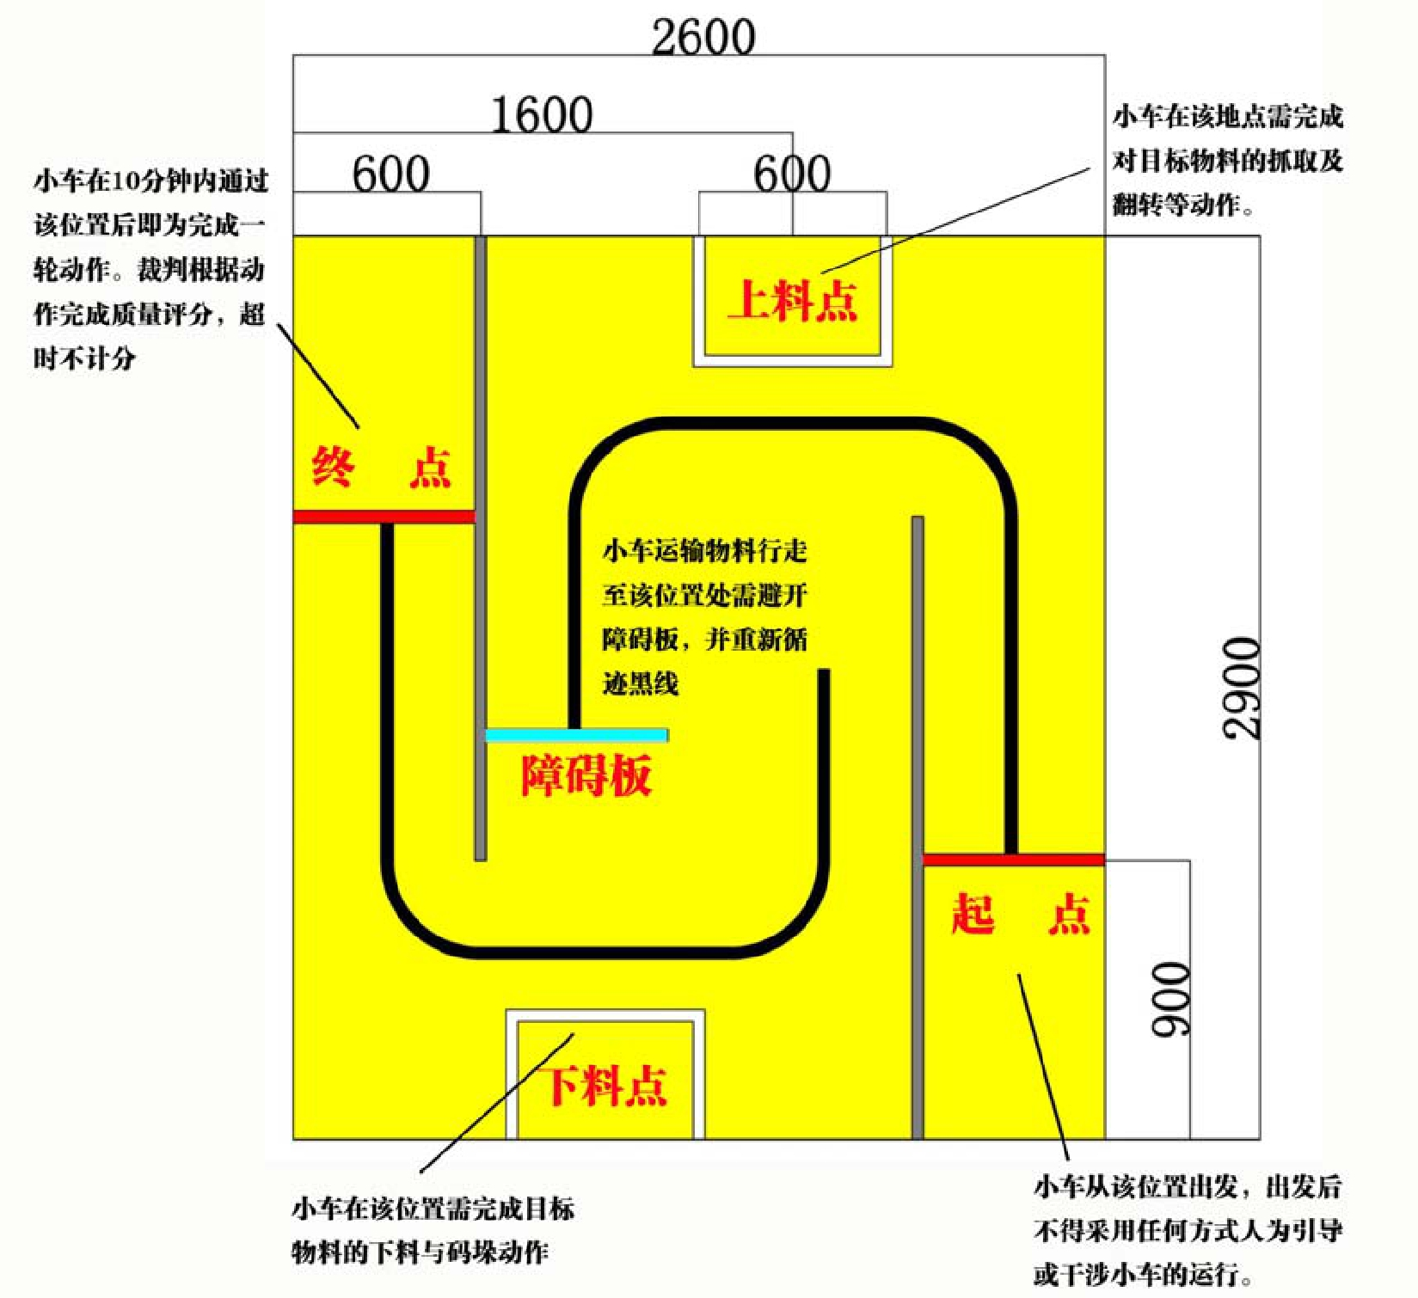

附件 2：

比赛流程（暂定）

全部比赛分三个阶段进行，各阶段实施项目、参加队伍及时间安排见下表。

阶 段 | 项 目 | 参加队伍 | 时 间 | 备 注
 | 小车适应场地 | 所有队伍 N1 | 报到当天 | 每组 10 分钟
第一阶段
第一阶段 |  |  | 第 一 天 上 午 | 每队现场行走 10 分钟，中
 | 现场行走 | 所有队伍 N1
 |  |  | 8:30—11:30 | 间准备 2 分钟
 | 加工实操 |  |  | 分 2 批，每批 60 分钟
 |  | 部分队伍 N2 = | 第 一 天 下 午
 | 答辩与方案文件评 | 部分队伍 N2 = | 第 一 天 下 午
 | 答辩与方案文件评 | N1×50% | 1:30—4：30
 |  | N1×50% | 1:30—4：30 | 分 2 批，每批 60 分钟
 | 审
第二阶段
第二阶段 |  |  |  | 每队 10 分钟，中间准备 2
 | 散件装配与 |  | 第 二 天 上 午
 |  | 部分队伍 N2 |  | 分钟 。修改场地和作业难
 | 现场行走 |  | 8:30—11:30
 |  |  |  | 度。

